**LAPORAN PRAKTIKUM PERTEMUAN 2**

**Pemrograman Mobile**



**Disusun oleh:**

**Adelia Syaharani Hermawan**

**JURUSAN TEKNOLOGI INFORMASI**

**POLITEKNIK NEGERI MALANG**

**MALANG**

**2024**

## 

## **Soal 1**

Modifikasilah kode pada baris 3 di VS Code atau Editor Code favorit Anda berikut ini agar mendapatkan keluaran (*output*) sesuai yang diminta!

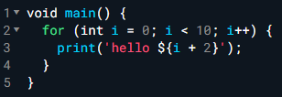

Output yang diminta:

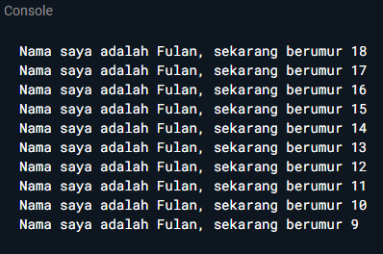

**JAWAB:**

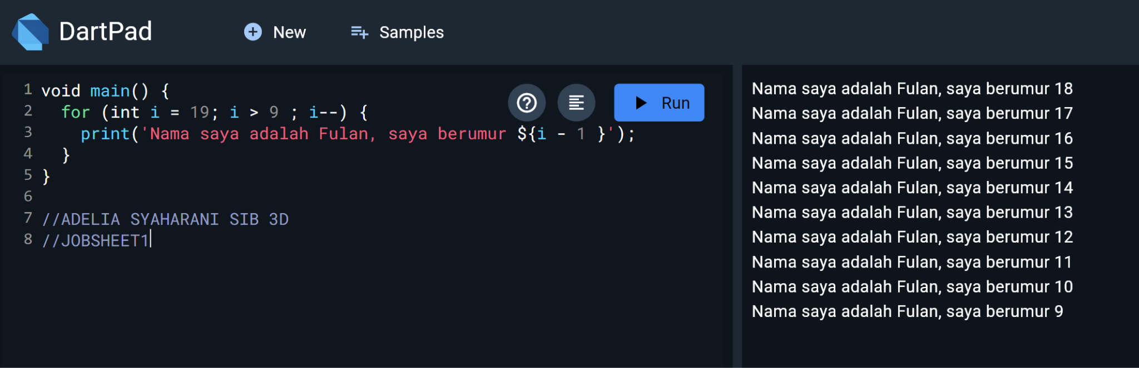

## 

## **Soal 2**

Mengapa sangat penting untuk memahami bahasa pemrograman Dart sebelum kita menggunakan framework Flutter ? Jelaskan!

**JAWAB:** Agar dapat menggunakan code dengan efektif sehingga bisa dianallisis dengan mudah juga apabila ada yang terjadi eror.

## **Soal 3**

Rangkumlah materi dari codelab ini menjadi poin-poin penting yang dapat Anda gunakan untuk membantu proses pengembangan aplikasi mobile menggunakan framework Flutter.

**JAWAB:**

* Dart adalah inti dari framework flutter,
* Kelebihan dart:
  + Productive tools
  + Garbage collection
  + Statically Typed
  + Portability
* Dart dapat digunakan pada web karena awalnya fokus bersaing dg JS
* Dart dapat menggunakan OOP fleksibel bisa lintas platform
* Dart dapat dieksekusi menggunakan Dart VM / dart2js - javascript
* Compile dart 2 mode: JIT atau AOT
  + JIT (just in time) untuk run native/cmd
  + AOT (ahead of time) untuk run dari SDK hot reload
* *Function* versus *method*
  + Memiliki sintaks yang identik (aturan tentang struktur kodenya), dan sering kali penggunaan *function* dan *method* digunakan bergantian, lalu apa bedanya? Secara khusus, sebuah *function* berada di luar *class* (kita akan mempelajari tentang *class* pada pertemuan berikutnya). *Function* main adalah contoh di sini. Sebaliknya, sebuah *method* terikat pada turunan *class* dan memiliki referensi secara implisit ke *instance class* melalui *keyword* this

## **Soal 4**

Buatlah slide yang berisi penjelasan dan contoh eksekusi kode tentang perbedaan Null Safety dan Late variabel ! (Khusus soal ini berupa link google slide)

Link [di sini](https://docs.google.com/presentation/d/1alE0bwraQBJXMImSApevTqndqWG7Lv1ftKELwRNUCXU/edit?usp=sharing)